割合 名前

１ 下の表は各地方のおおよその面積をあらわしています。
- 割合を計算して表を完成させましょう。
各地方の面積
各地方 | 面積（㎢） | 割合（％）  割合＝比べる量÷もとにする量  だってね。  一の位までの概数で求めよう。
全国（合計） | 367000 | １００
北海道地方 | 83500 | 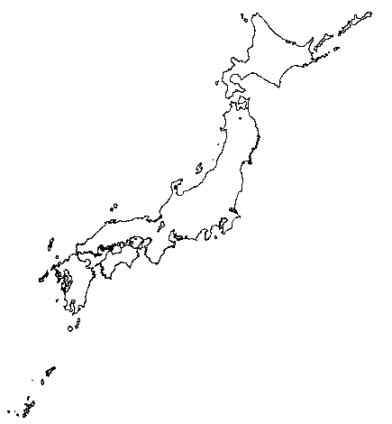
東北地方 | 64000
中部地方 | 61600
九州地方 | 42200
近畿（きんき）地方 | 32900
関東地方 | 32200
中国地方 | 31800
四国地方 | 18800

- 円グラフや帯グラフを完成させましょう。
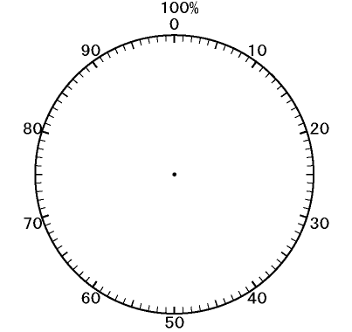
グラフのかき方をまとめましょう。
①

②

③

④

